МИНИСТЕРСТВО НАУКИ И ВЫСШЕГО ОБРАЗОВАНИЯ РОССИЙСКОЙ ФЕДЕРАЦИИ
Федеральное государственное бюджетное образовательное учреждение
высшего образования
«КУБАНСКИЙ ГОСУДАРСТВЕННЫЙ УНИВЕРСИТЕТ»
(ФГБОУ ВО «КубГУ»)

Факультет истории, социологии и международных отношений
Кафедра истории России

КУРСОВАЯ РАБОТА
ЗОДЧЕСТВО РОССИИ В XVII ВЕКЕ

Работу выполнила ___________________________________ К. Р. Арушанян
(подпись)
Направление подготовки 44.03.05
Профиль «Педагогическое образование (с двумя профилями подготовки -История, Обществознание)»

Научный руководитель,
доц., канд. ист. наук _________________________________ В. И. Петров
(подпись)
Нормоконтролер,
доц., канд. ист. наук_________________________________ В. И. Петров
(подпись)

Краснодар 2020
СОДЕРЖАНИЕ

Введение………………………………………………………………………. | 3
1 Историческое развитие архитектуры России до XVII века……………… | 6
1.1 Архитектура Владимиро-Суздальского княжества, Новгорода и Пскова XII-XVI веков……………………………………………………… | 6
1.2 Московская архитектура XIV-XVI веков……………………………... | 11
2 Архитектура России XVII века, ее особенности и черты………………… | 17
2.1 Развитие русской архитектуры начала XVII века…..……………….. | 16
2.2 Зодчество второй половины XVII века……………………………… | 21
Заключение……………………………………………………………………. | 28
Список использованных источников и литературы.………………………... | 30
Приложение А – Архитектура XVII века…………………………………… | 33

ВВЕДЕНИЕ

В настоящее время семнадцатый век известен тем, что принес в Россию множество шедевров архитектуры, что в целом послужило развитию культуры того времени. В связи с развитием международных отношений и перемен в религиозных убеждениях людей зарождались новые стили, появляются элементы декоративности, развивается церковное зодчество.
Крупным событием является появление особого популярного в дальнейшем стиля – московское барокко. Также зодчество XVII века отличает то, что вместе с деревом в качестве материалов для построек стали использовать камень, что также послужило развитию строительства в целом.
Актуальность исследования поставленной проблемы обусловлена тем, современные мотивы архитектуры России берут начало именно в XVII веке, а также памятники зодчества являются одновременно памятниками искусства и строительной техники. В XVII веке в архитектуре и градостроительстве повсюду начала распространяться нарядная пышность и эффектная декоративность форм и оформления фасадов. Россия, выстоявшая в период смуты, в некотором роде возрождалась. Детальное изучение становления зодчества в XVII веке позволяет отразить культуру целой эпохи и определить роль архитектуры того времени в общей истории России.
Анализ литературы по теме исследования свидетельствует о том, что изучение архитектуры является популярной темой для ученых. Данная проблема изучается в трудах таких исследователей, как: Баниге В.С.,
Иванов В.Н., Лифшиц Л.И. и других.
Цель курсовой работы – проанализировать эволюцию и ход развития зодчества России в XVII веке под влиянием различных исторических событий.
Объектом исследования является архитектура XVII века.
Предмет исследования – процесс становления, особенности и стили русской архитектуры XVII века.
Достижение поставленной цели предусматривает постановку и решение следующих задач:
- рассмотреть процесс становления зодчества до XVII века (проследить развитие архитектуры и влияние каждого исторического периода на культуру России);
- выделить особенности и характерные стили архитектуры
XVII века.
Теоретико-методологическую основу исследования составляют теоретические и эмпирические методы, такие как изучение литературных источников по теме исследования, анализ полученной информации, сравнение, обобщение, синтез.
Методы исследования: историко-генетический; историко- сравнительный; историко–типологический; историко-структурный и историко-системный.
Изучены работы отечественных ученых по теме курсовой работы. В частности, были проанализированы труды историков, таких как
Ключевский В.О., Орлов А.С. В основу работы вошли первоисточники по теме исследования. Так, например, М. А. Ильин в книге Москва. «Памятники архитектуры XIV – XVII веков» рассказывает об истории города, о его замечательных ансамблях, о прославленных произведениях московской архитектуры XIV - XVII веков.

Структура курсовой работы обусловлена целью и задачами исследования и включает в себя: введение, две главы, заключение, список использованных источников и литературы. Дополнительные материалы включены в приложение. Во введении дается обоснование выбранной темы, ее актуальность, характеристика использованных источников.
В первом разделе приводится анализ истории становления зодчества до XVII века и в начале XVII века, где можно проследить последовательность развития русской культуры и архитектурного строительства в целом. Во втором разделе приводится характеристика архитектуры России XVII века, ее основные черты и отличительные особенности, включая элементы стилей и выделение типов строительных построек.
- Историческое развитие архитектуры России до XVII века

1.1 Архитектура Владимиро-Суздальского княжества, Новгорода и Пскова XII - XVI веков

В XII веке раздробленность Древнерусского государства достигла своего пика. Княжества, некогда составляющие часть единого государства, все больше обосабливались, что сказывалось не только на их политическом и экономическом укладе, но и архитектуре. То есть именно этот момент можно считать чертой, которая отделяет друг от друга школы зодчества Древнерусского государства, Украины, Беларуси и России. После того, как единая страна, строившаяся вокруг Киевского княжества, утратила черты централизованного государства, отдельные ее части перешли либо под контроль соседних держав (как в случае с Украиной и Беларусью, которые со временем вошли в состав Польско-Литовского государства), либо стали независимыми политико-экономическими центрами (в Новгороде, Пскове, Владимире, позднее и Москве возникли совершенно автономные государственные образования).
В первой половине XVII века Владимиро-Суздальская земля приобрела статус крупнейшего культурного центра. Местная архитектура сохраняла в себе южнорусские и византийские принципы зодчества, однако в то же время начала приобретать признаки, свойственные западноевропейским странам. До сих пор продолжаются споры об участии европейских мастеров в процессе белокаменного строительства в северо-восточных частях Руси, которые относились как раз к Владимиро-Суздальскому княжеству. Согласно первой точке зрения, европейские средневековые специалисты участвовали непосредственным образом в строительстве, оппоненты же оспаривают этот факт. Так или иначе, вопрос остается открытым до сих пор.
Юрий Долгорукий считается основоположником традиции использования европейской каменной техники на Руси. Именно на годы его правления приходится возведение белокаменных строений в Переславле, Владимире и Суздале, из которых до наших дней сумели сохраниться только Церковь Бориса и Глеба в Кидекше и Спасский собор в Переславле-Залесском. Оба памятника архитектуры были воздвигнуты предположительно
в 1152 году.
В период правления Андрея Боголюбского тенденция белокаменного строительства продолжилась и значительно расширилась в пределах столицы всего княжества – городе Владимире, застроенном монументальными сооружениями, из которых до сих пор сохраняются Успенский Собор и Золотые ворота. Однако расцвет Владимиро-Суздальского зодчества приходится на брата Боголюбского – Всеволода Большое Гнездо, под надзором которого был расширен Успенский собор, построен Дмитриевский собор, считающийся выдающимся шедевром белокаменной резьбы и эталонным примером архитектуры того периода. Примеров гражданской архитектуры, относящейся к Владимиро-Суздальскому княжеству, к сожалению, не так много. Такие постройки сохранились лишь фрагментарно, что, возможно, является следствием татаро-монгольского нашествия. Как известно, правители Монгольской империи были терпимы к чужим религиям и не видели особого смысла в разрушении религиозных сооружений, чего нельзя сказать об инфраструктуре и светских постройках. Собственно, именно вторжение кочевников с востока послужило причиной заката белокаменной архитектуры в Владимиро-Суздальской земле.
С началом так называемого монголо-татарского ига в XIII веке традиция каменного зодчества во многих русских княжествах была утрачена, однако, в то же время Псков и Новгород не пострадали от нашествия, сохранив самую значительную автономию среди прочих земель. Каменная архитектура в Новгороде и Пскове стремительно развивалась, что отчасти связано с наличием достаточно агрессивных соседей: на западе простирались территории Швеции, Литвы и католических Тевтонского и Ливонского орденов, для которых жители восточных вечевых республик были еретиками и, соответственно, отличной целью для завоевания. Постоянные конфликты требовали возведения укреплений на западных границах, однако ресурсов на них не хватало, вследствие чего их строили деревянными. По этой же причине крепостное зодчество Новгорода исследовано крайне незначительно, многие постройки не уцелели из-за постоянных войн. Те немногие строения, что сохранились, были перестроены в конце XV века, после чего они утратили связь со своим первоначальным видом.
Жилая архитектура Новгорода XIII - XIV веков достаточно сложный в плане исследований вопрос. Однозначно в городе того периода было очень мало каменных строений. В середине XX века были произведены раскопки, по итогам которых обнаружены порядка двухсот деревянных жилых домов и лишь один – каменный, возведенный предположительно в конце XIV века и обновленный позднее, в XV веке. Собственно, данное сооружение было возведено полностью из кирпича, что характерно для рассматриваемого периода времени.
Только с конца XIII века в Новгороде появляются новые каменные церкви (хотя именно здесь еще в XII веке был придуман тип достаточно недорогой каменной церкви). Позднее, уже ко второй половине XIV века, в городе начинается расцвет каменного зодчества. Вновь это обусловлено политическими причинами: республика расширяла торговлю с другими княжествами, параллельно увеличивая свои территории на севере и востоке. К середине XV века, незадолго до присоединения княжества к Московскому государству, в Новгороде формируется группа бояр, ориентированных на «западничество», то есть идеи, исходящие из Литвы. Это сказалось в том числе и на архитектурных принципах, что ясно прослеживается в сохранившихся постройках Новгородского епископского двора, который приобрел после перестройки 1430-1440 годов явно готические ноты. К данному комплексу зданий относится палата (1433), часовая башня (1443, Сергиевская церковь (1459) и хлебные склады (1439). Главным идеологом «западничества» являлся архиепископ Евфимий, именно он оставил определенный архитектурный след в Новгороде, явно отличающийся от построек более ранних периодов развития местной культуры. Его зодчие создали целый ансамбль светских зданий, которые были связаны достаточно органически с творениями предшественников. К тому времени новгородцы уже активно переходили на исключительно кирпичную застройку (именно в отношении каменного строительства), хотя и полностью отказаться от природного камня было невозможно.
Затрагивая особенности архитектуры Пскова и ее отличия от новгородской, важно отметить, что между двумя вечевыми республиками существовали как значительные различия, связанные с большей зависимостью Новгорода от сословия бояр-землевладельцев, так и схожие черты. Зодчие обоих городов преследовали одни и те же задачи, но условия у них кардинально отличались: Псков куда значительнее пострадал от войн с западными соседями, вследствие чего его каменная архитектура отставала в своем развитии от соседнего княжества. XII - XIII века ничем не примечательны для псковского зодчества, принципы которого почти были совершенно идентичны новгородским. Исключением являются подземные коммуникации и ходы под стенами Новгородского кремля. Эти ходы были прорыты во время отражения штурмов войска Стефана Батория. Можно лишь упомянуть, что вопрос удешевления стоимости возведения церквей в Пскове решался куда более последовательно, что неудивительно, учитывая нехватку ресурсов.
Однако в XIV веке ситуация начала меняться: появились первые исключительно местные особенности, отражающиеся в строительстве местных сооружений из плитняка на известковом растворе. В окрестностях города находились огромные залежи, благодаря чему эти пластины из природного камня были достаточно доступным средством для строительства. Кроме того, плитняк было легко добыть, что также сказывалось на дешевизне материала. Цемяночный раствор и кирпич, традиционно применяемые в Новгороде, являлись более дорогим материалом для псковских зодчих, посему уже к концу XIV века их вовсе не использовали.
Псков активно вкладывался в строительство каменных стен в городах: Гдов, Остров, Кобыла, Изборск – эти города являлись не только местом, где жили люди, они также обеспечивали безопасность на границах с западными соседями. На границах Новгорода, в свою очередь, плотность населения была куда ниже, соответственно и городов, которые могли бы взять на себя функцию обороны не было.
Жилая архитектура Пскова до XVI века (княжество присоединилось к Московскому государству в 1510 году, после которого говорить о самостоятельности псковского зодчества уже нельзя) практически не изучена, неизвестно даже, имела ли она какие-то существенные отличия по сравнению с новгородской. Нет предположений, когда в Пскове началось строительство каменных жилых домов. Точно известно, что они активно возводились в XVII веке, но это уже относится к зодчеству России, а не Пскова как независимого княжества. Об обособленности новгородской и псковской архитектуры говорит собор Снетогорского монастыря (приблизительно 1310 год), в котором ясно прослеживаются отличия в технике строительства от соседей. То же самое можно сказать и о Троицком соборе.
То есть совершенно ясно, что псковские зодчие имели полное представление о принципах, по которым происходило строительство в Новгороде, но у них прослеживается предпочтения не следовать чьему-либо примеру, а пытаться сохранить что-то свое, более обособленное.

1.2 Московская архитектура XIV- XVI веков

До XIV века Москва не выделялась среди огромного множества городов и крепостей юго-западной части Владимиро-Суздальского княжества. Вторжение из восточных степей, упомянутое ранее, серьезно изменило баланс сил на этих территориях, что впоследствии привело к постепенному и уверенному возвышению Москвы как независимого и сильного княжества.
Первые каменные сооружения в Москве появились предположительно в XIV веке, что пришлось на время правления Ивана Калиты. Изначально московское зодчество было в большей степени ориентировано на строительство из дерева, использовать камень могли только в случае с возведением княжеских храмов. (этому способствовало и то, что Москва очень быстро обрела статус религиозного центра, став домом для митрополитов Петра и затем Феогноста, чьи преемники уже окончательно обосновались здесь). Московские храмы многое заимствовали у владимиро-суздальской архитектуры, что было вполне естественным, учитывая происхождение правящей в Москве княжеской династии.
Отдельно можно выделить традицию строительства укреплений в Московском княжестве. Еще в начале XIV века Иван Калита начал активно расширять территории своих владений, что было, очевидно, сопряжено с постоянными военными конфликтами: с соседними княжествами, Литвой, Золотой Ордой и т.д. Кремли, строившиеся во всех уголках княжества, являлись не только резиденциями для бояр, князя и митрополита, но и убежищем для ближайшего населения на периоды набегов. В связи с этим уже к середине XIV века в Москве возводятся и каменные монастырские храмы. Отвечающие этим же потребностям.
Тяжелые внешние условия сказывались на низком уровне развития производительных сил в области строительной техники, поэтому, сравнивая Москву и Владимиро-Суздальское княжество, можно однозначно утверждать, что московская каменная архитектура не давала ничего нового, что коренным образом могло бы отличаться от наследия второго. Даже камень при строительстве использовали тех же размеров, при этом обрабатывая его куда менее тщательно.
Изначально Москва являлась относительно небольшим укреплением, однако последующее возвышение княжества принесло его центральному поселению небывалый рост. Первоначальные конструкции, составляющие «крепостную» Москву, позднее стали кремлем, а город продолжал расширяться на восток, вдоль Москвы-реки, сохраняя при этом форму неправильного треугольника.
К началу XV века в Москве появились соборы Чудова и Вознесенского монастырей, относящиеся к восточной части кремля, центр которого занимали каменные Благовещенский собор, церковь Рождества Богоридицы и первые дворцовые палаты. Основные сведения о московской архитектуре исходят именно от изучения этих и многих других церковных памятников, светская застройка менее изучена. Полностью, но с более поздними изменениями, сохранились храмы, построенные в период правления Юрия Дмитриевича, сына Дмитрий Донского: Успенский Собор, а также Соборы Саввина Сторожевского монастыря и Троице-Сергиева монастыря. Характерны для Москвы первой половины XV века невеликие каменные и деревянные постройки, при возведении которых не требовалось серьезной строительной техники. В экономическом плане на тот момент Москва еще даже не достигла уровня Владимира домонгольского периода, поэтому архитектура города не сталкивалась с новыми утилитарными задачами, касающимися новых проектов. Дальнейшее возрождение каменной архитектуры, начатое параллельно росту национального самосознания, происходило с оглядкой на старые русские традиции зодчества. То есть Владимир служил своеобразным олицетворением былого величия русской земли, потерянного с нашествием Монгольской империи, но теперь постепенно восстанавливаемого. Заимствования из владимирской архитектуры затрагивали каменные храмы, строительную технику и многие другие детали.
Интересен также тот факт, что в конце XIV века на Русь стали прибывать многочисленные представители южнославянских народов: сербы, болгары. В это время над их царствами нависла угроза турецкого завоевания, что и вылилось в этот миграционный поток. Оказываясь на Руси, они привносили что-то из своей культуры в местный быт. Достоверно известно, что южнославянские живописцы расписывали Ковалевскую церковь в окрестностях Новгорода, а их зодчие трудились непосредственно в Москве. То есть можно отчетливо видеть тенденцию некоторого смешения культур. Москва, к тому времени ставшая одним из самых значительных центров культуры восточнославянских народов, впитывала в себя элементы монгольского, западного, южного быта, что сказалось на самобытности московского зодчества.
Со временем процесс образования единого и централизованного русского государства набирал обороты, это происходило под воздействием ряда причин: во-первых, внутренние междоусобицы обескровили многие города и поселения, люди оставались без крова и хозяйства, что заставляло их тянуться к тем правителями, которые могли бы обеспечить хоть сколько-нибудь продолжительную стабильность; во-вторых, мелкие и крупные князья не могли будучи разрозненными защититься от вторжений со стороны иностранных захватчиков, это также тяжелым бременем ложилось на плечи простого народа; наконец, русское национальное самосознание стало наиболее активным в этот период времени, что происходило на фоне все большего обособления русской культуры от украинской, литовской и белорусской. Очевидно, именно Москве принадлежала определяющая роль в данном процессе. По сути, город стал преемником культуры и Киева, и Новгорода, и Владимира, что сказывалось и на традиции продолжения развития особенностей традиционного древнерусского зодчества.
Дерево и белый камень-известняк оставались основными материалами при строительстве в Москве вплоть до конца XV века. Параллельно в гражданском и церковном строительстве применяется кирпич, однако не так часто.
Образование централизованного государства также обновило и статус самой Москвы: крупнейшего города удельного княжества она превратилась в столицу могущественной и огромной державы, однако ее внешний облик совсем не мог сказать об этом. В связи с этим в течение всего трех десятилетий (1475-1509) московские крепостные стены перестраиваются заново, то же самое происходит с башнями и важнейшими сооружениями Кремля . Важно, что для этого привлекаются лучшие зодчие из Ростова, Новгорода, Пскова (еще один важный сигнал того, что теперь Москва и упомянутые города объединены единым знаменем). Кроме того, приглашения в крупнейшем строительном проекте страны того времени получают также опытные специалисты из Италии, а именно Милана, Венеции и Болоньи, которые на тот момент продолжали оставаться раздробленными государствами.
Последняя четверть XVI века ознаменовалась улучшением техники строительных работ и их качества, что произошло не без участия зарубежных мастеров . Конструктивно-технические новшества являлись основой данного явления: повышение качества обжига кирпича, которому способствовало строительство крупных государственных мануфактур, введение стандартов для многих строительных материалов, кладка стен и сводов отныне производится с применением более прочных вяжущих растворов, увеличение глубины закладки фундаментов для крупных построек и т.д. Также можно считать техническим новшеством применение линеек и циркулей, фасады и планы зданий стали соответствовать геометрической правильности.
Все это сопровождалось значительным ростом населения, в связи с чем свое проявление получило совершенно новое для русской культуры явление: выверенное градостроительство, предполагающее перепланировку уже существующих городов, количество жителей которых увеличивалось.
К первой половине XVI века в Русском государстве насчитывалось порядка 160 городов, к которым также относились и крепости. В связи с появлением Северного морского торгового пути, освоением южных и восточных территорий началось возведением новых поселений. Кремль был ярким отличием русских градостроительных тенденций от западноевропейских. Во многих странах на Западе особое внимание уделялось административным, военным и церковным сооружениям, которые возводились как самостоятельные архитектурные комплексы, соответственно и их расположение предполагало размещение в разных частях города.
В России, напротив, все перечисленное стремились возвести максимально тесно, окружая это дополнительными внутригородскими укреплениями, именуемыми кремлями. Такой подход сложился во многом еще в период татаро-монгольского ига и был обусловлен наличием постоянной угрозы. Нередко в русских городах единственными каменными сооружениями были соборы, поэтому именно они становились своеобразной сердцевиной кремля в условиях городской застройки. На Западе центром городских укреплений всегда служили башни, исполняющие роль донжона-крепости.
В Москве первые посадские каменные укрепления возводить начали только в 30-ые годы XVI века. Многие иностранцы, посещавшие столицу Русского государства, были удивлены, что столь обширный город оставался по большей части деревянным (например, об этом писал Герберштейн, дважды посещавший Москву). По сути, города не отделялись от внешних окрестностей ни рвом, ни значительной стеной, это символизировало тесную связь русских людей с сельским хозяйством. В самой Москве к середине XVI века до сих пор существовали внутригородские деревянные усадьбы со скотом.
Таким образом, была рассмотрена тенденция развития российского зодчества до XVII века. Важно отметить, что ключевыми принципами, определяющими его направление, были сложные условия, сложившиеся вследствие постоянных войн и междоусобиц, которые не позволяли использовать более дорогие, чем общедоступное дерево, ресурсы достаточно часто. Однако раздробленность принесла определенные положительные плоды: зодчество отдельных частей Руси, называемых княжествами, порой развивалось самостоятельно. Оно следовало идеям Византии, но при этом преобразуя их по-своему, в зависимости от местных условий. На этом фоне складывались специфические особенности русской архитектуры, которую подпитывало не только внутреннее разнообразие, но и наличие множества соседей со своими культурами.
2 Архитектура России XVII века, ее особенности и черты

2.1 Развитие русской архитектуры начала XVII века

К началу XVII века русская архитектура уже приобрела статус вполне сложившегося национального искусства. Длительный период обособленного от европейских подходов к строительству развития подошел к концу, эта связь начинает восстанавливаться, соответствующим образом сказываясь на постройках в русских городах, в которых стали ясно выделяться элементы западноевропейской ордерной архитектуры. Важно отметить, данный факт не ограничился одним лишь заимствованием: русские мастера произвели специфическую творческую переработку, органически вписав новшества, пришедшие из-за границы, в уже традиционный вид городов. Также произошел существенный скачок в развитии строительной техники, давший одновременный толчок и к появлению новейших конструктивных решений, касающихся в том числе массового строительства различных деревянных соборов и иных сооружений. По сути, архитектура России к тому моменту пришла к почти идеальной гармонии между рациональным и эстетическим.
Характерно для того же периода более широкое распространение особенностей московской архитектуры за пределы, собственно, самой Москвы, ставшей общенациональным культурным и политическим центром. К началу XVII века на ее основе сложилась именно та русская архитектура, которая, можно сказать, «переварила» стили и принципы, выделявшиеся в архитектуре Владимиро-Суздальской земли, Новгорода и Пскова, Ростова и т.д. Локальных особенностей в отдаленных частях страны становилось все меньше, и это было достаточно закономерно. Хотя некоторые из них еще долгое время сохраняли свою особенность, но в конечном счете все равно превратились лишь в местные варианты московской архитектуры, которая на основе полученного богатого и разнообразного наследия плавно преобразовалась уже в общероссийскую архитектуру, получившую свое дальнейшее развитие уже во второй половине XVII века.
Примером архитектурных строений данного периода могут служить церковь Рождества Богородицы в Путинках, церковь Троицы Живоначальной в Никитниках в Москве, Троицкая церковь в Останкине. Одним из наиболее выдающихся памятников следует также считать Церковь Иоанна Предтечи.
Важно также отметить, что ранее вся деятельность, строившаяся вокруг зодчества, была достаточно безымянна и строилась вокруг исключительно заказчика. К началу рассматриваемого периода страницы письменных источников, в которых были обнаружены упоминания наиболее важных для истории государства событий, появились также и тексты о различных строительных проектах, в том числе содержащие и имена их зодчих. К слову, у них даже появилась специализация: зодчие становятся церковными, палатными, городовыми мастерами. Впервые письменные тексты также упоминают и о смерти известных мастеров-зодчих, чьи постройки можно было отметить за счет их художественной индивидуальности.
Известность московским зодчим (Антип Константинов, Важен Огурцов, Трефил Шарутин и Ларион Ушаков) принесло строительство в Московском Кремле Теремного дворца. По существу, это было первое каменное жилое здание на Руси. Ярославские зодчие развивают и обогащают сложившуюся в XVI веке (собор Авраамиева монастыря в Ростове) композицию, в которой основу составляет четырехстолпная пятиглавая церковь.
Архитектурному делу придается все большее значение, как государственное (на некоторые проекты даже проводились своеобразные конкурсы среди зодчих), так и общественное. Ранняя архитектура России не была знакома с монументами в честь лиц или событий, однако вместо этого позднее стали возводиться архитектурные сооружения церковно-культового характера. Данный факт говорит о зарождении в сознании людей того периода понимания о необходимости сохранения культурного наследия (что и можно считать, как первостепенную мотивацию при возведении различных монументальных сооружений).
В целом, именно в эти годы, несмотря на некоторый упадок в строительстве, появляются такие оригинальные ростовские памятники, как Ростовский кремль, церкви Ростовского Борисоглебского монастыря. Отдельного внимания заслуживает Церковь Иоанна Богослова Ростовского кремля .
Национальное самосознание – это вообще один из главных элементов в развитии архитектуры России конца XVI и начала XVII веков. Именно этот фактор способствовал и появлению нового архитектурного типа – храма-памятника, который и был упомянут выше.
Отдельно все же стоит отметить политический контекст начала XVII века. Как раз на данный период приходится известное «Смутное время», по итогам которого значительная часть Русского государства продолжительное время находилась под оккупацией иностранных интервентов, в том числе и Москва, занятая поляками. Такие условия привели к значительному упадку в том числе и архитектурного искусства, которое все же достигло определенных успехов в своем развитии ранее. Несмотря на то, что произошло закономерное развитие каменной архитектуры, благодаря чему и бояре, и представители купечества также получили возможность заказывать проекты из камня, все же упадок вследствие разразившегося периода войн и его последствий это не могло предотвратить.
Архитектура этого периода отличалась отсутствием монументальности. Строились небольшие здания в характерном для того стиле русского узорочья, которое было сопоставимо с европейским поздним ренессансом и маньеризмом . Именно в этом стиле были построены Успенская церковь Благовещенского монастыря в Нижнем Новгороде, Теремной дворец, Церковь Ильи Пророка на Воронцовом поле (Москва), Спасский собор (Нижний Новгород), Церковь Константина и Елены (Вологда) и др.
К данному периоду относится также развитие бесстолпного типа храма, которым можно считать появившийся еще в 1593 году Малый собор Донского монастыря. Одним из ранних примеров можно считать Храм Покрова Пресвятой Богородицы в Рубцове: он достаточно небольшой, содержит единое внутреннее пространство, возведен без опорных столбов, стены снаружи увенчаны световой главкой и ярусами кокошников.
В начале XVII века можно отметить сохранение тенденции строительства шатровых композиций. В Угличе появляется известное истории России строение – Успенская Дивная церковь. Оригинальным памятником церквей шатрового типа является Воскресенская церковь в Кевроле Архангельской области. Также появляется единственный в мире пятишатровый храм — Троицкая церковь в селе Ненокса. Известность получила Церковь Покрова в Медведкове (имение князя Пожарского).
Кроме шатровых, в XVII веке строили и бесстолпные кубические соборы и церкви, называемые еще кораблями, а также круглые храмы. В структуре использования материалов в строительстве выделяют дерево камень, который начинает становится популярным среди таких сословий, как бояре и купечество.
Деревянные же постройки не потеряли актуальность. Яркий пример в подтверждение данному тезису - царский дворец в Коломенском, фотография которого представлена на рисунке 1 в Приложении А.
Особый интерес представляют также деревянные многоглавые храмы, такие как Храм Покрова Божией Матери под Архангельском, Преображенская церковь на острове Кижи, Церковь Рождения Богородицы.

2.2 Зодчество второй половины XVII века

На вторую половину XVII пришелся период укрепления Русского государства, прошедшего через Смуту и иностранные вторжения ранее. Началось расширение приказов, которое можно считать необходимой мерой для усиления централизованной власти, в боярской думе появились думные дворяне, то есть местная администрация в отдельных частях страны постепенно теряла свои возможности, касающиеся автономии. Безусловно, устремления на создание стабильного административного аппарата сказались и на архитектуре: повсеместно возводились постройки административного назначения, прослеживаются зачатки дворцового строительства.
Параллельно к России присоединялись все новые территории, в том числе утраченные ране. Некоторые владения также серьезно пострадали в ряде прошедших войн. В итоге русские зодчие направлялись на Левобережную Украину, Смоленщину для ремонта и возведения новых строений . Все это поощряло активное строительство крепостей, без которых нельзя было поддерживать расширяющуюся страну.
Экономически Россия также переживала небывалое развитие: местные хозяйства процветали и приносили куда больший доход, чем прежде, не в последнюю очередь благодаря прикреплению к ним крестьян, которые отныне не могли свободно перебегать с одной территории на другую, спасаясь от возможных проблем. Это стимулировало и внутреннюю торговлю, которая, в свою очередь, требовала своих архитектурных решений для возведения торговых постов, гостиных дворов. Городское купечество, обзаведясь дополнительными средствами, вкладывало их в свое недвижимое имущество, приобретая земли и размещая там свои дома. Образование всероссийского рынка все более активно сказывалось и на границе в архитектурных стилях разных городов и территорий, которые постепенно приобретали новые схожие черты и избавлялись от имеющихся различий.
В Москве широкую известность получили труды Ганса Блюма, Скамоцци и иных европейских зодчих, что существенно расширило кругозор местных зодчих. Вообще именно в архитектуре того периода оказалось крайне мало иностранных специалистов, поэтому их влияние было в большей мере на теоретический аспект вопроса. Зато иные сферы, косвенно и напрямую связанные с архитектурой, были буквально наполнены приезжими из-за границы профессионалами: при их участии началось создание заводов металлургии недалеко от Тулы, в районе Заонежья, происходили активные поиски полезных ископаемых на Урале и затем уже на востоке, в Сибири, появились первые поташные, стекольные и селитренные мануфактуры. Помимо перечисленного, свое развитие также получали и те предприятия, которые и ранее участвовали в процессах, связанных с русской архитектурой: кирпичных заводов появлялось все больше, то же самое происходило и ткацкими цехами, среди них создавались особенно крупные государственные предприятия.
Впоследствии произошло закономерное развитие научных знаний, ведь стремительный рост промышленности и связанных с ней сфер требовал огромного количества специалистов, которых привозить из других стран было в долгой перспективе куда дороже и менее эффективно. В России были нужны люди, разбирающиеся в химии, физики, геологии, математике. Расширение границ на востоке также увеличивало познания и представления русских людей о географии данного региона. Все перечисленное привело к тому, что на XVII век приходится появление первых научных трудов на русском языке, как оригинальных, так и переведенных. Мировоззрение представителей высших кругов становилось все более светским, они более не основывали свои взгляды на традициях далекого прошлого, а следовали реальному опыту изучения окружающего мира.
В то же время церковь, которая прежде являлась одним из ключевых участников, влияющих на объединение русских земель вокруг Московского княжества, несколько утратила свои позиции. Это вылилось в значительное сокращение церковных земельных владений и затем в конфликт церковной и светской власти при патриархате Никона. Данные события вполне естественно привели к изменениям и в искусстве, в котором стало прослеживаться более частое изображение элементов реального мира, к которым можно отнести пейзажи, архитектурные фоны, бытовые предметы и т.д. Зодчество не стало исключением, в нем также усиливалось присутствие светского начала.
В русской строительной технике произошли изменения, которые намечались еще в начале столетия, а основным строительным материалом окончательно стал кирпич крупных размеров. Терракота, многоцветная майолика становились отделочными материалами, резной камень применялся редко вплоть до конца XVII века. Фундаменты строений возводили бутовыми, стены и своды выстраивались из тесаного камня.
С XVII века сохранился ряд эскизов и чертежей зданий, по которым можно судить о размерах самих построек. Эти документы были достаточно несовершенны, не указывали на некоторые детали, что нивелировалось «росписями», содержащими более подробные описания будущих зданий в различных договорах. Там же могли содержаться и упоминания иных зданий, которые должны были служить для зодчих образцом того, что ожидает заказчик.
Проектирование крепостей, являющихся важнейшим элементом на протяжении всей истории русской архитектуры, основывалось на возведении фрагмента в натуральную величину, что позволяло лучше судить о них. Вообще зодчие на тот момент времени нередко руководили всеми сторонами возведения зданий, это можно считать развитием подрядного метода постройки, который стал возможен благодаря широкому развитию денежных отношений. Крупные государственные проекты все же требовали присутствия не только зодчих, которые за них отвечали, но и представителя непосредственно самой государственной власти, занимающегося надзором за ходом работ и сопутствующими процессами.
Еще до XVII века сложились крупнейшие города России, в том числе и Москва, поэтому в их планировку трудно было привнести что-то новое: она по-прежнему включала сеть улиц, площади, кольца укреплений, связанных с постепенным ростом населения и расширением городов, особыми разрывами между улицами, крупнейшими зданиями и целыми и районами, необходимые для противопожарной безопасности. Кремль, монастыри, в целом архитектурные ансамбли, состоящие из них, продолжали оставаться композиционными центральными частями городов или их отдельных частей. Города росли теперь не только посредством их прямого расширения (в архитектурном плане), но и за счет поглощения окружавших их сел и деревень. При данном процессе появление периферийных районов города стало нормой, их планировка отчасти продолжала тенденции, заложенные градостроителями в более ранние периоды развития русской архитектуры: происходило удлинение радиальных улиц, переулки делили территории на кварталы и т.д. Регулярность лежала в основе этого, что подтверждает прямизна улиц новых районов, очертания дворовых участков, их однородные размеры.
Несмотря на повсеместное использование камня, в гражданской архитектуре дерево продолжало оставаться главным материалом конкретно для жилищной застройки. Жилые дома как крестьян, так и простых посадских людей возводились исключительно из деревянных компонентов: они были представлены прямоугольными срубами, связанными между собой. в них присутствовало помещение с печью, кладовая, сени и крытый хозяйственный двор. Амбар, баня строились отдельно (в том числе ввиду необходимости соблюсти противопожарные меры) из-за их назначения.
Куда больше интереса могут вызывать жилые дома более зажиточных людей. Их хоромы можно было отличить от обычных жилых построек силуэтом сложнее, большей высотой, размещением посреди земельного участка, который естественным образом отделялся от прилегающей территории оградой и воротами. Хоромы нередко были соединены с садом, порой даже с беседками. Нижний этаж возводился из камня или кирпича. На основе данного факта также существует предположение о том, что каменные дома в Пскове и Новгороде XII века также являлись некогда первым этажом для более крупных построек, которые попросту не сохранили свой первоначальный вид.
В конце XVII века каменные дома стали возводиться куда чаще как в Москве, так и в иных крупных городах. Это было связано не только с общим ростом благосостояния горожан, появлением новых методов строительства и появлением более доступных материалом, но и с частыми пожарами. К тому времени каждой категории горожан уже был доступен свой тип дома: то есть посадским людям средней зажиточности, богатым купцам, представителям боярства и дворянства.
Отдельно в становлении зодчества XVII века стоит отметить появление нового стиля - нарышкинское (московское) барокко, которое названо по фамилии основного заказчика. Вместе со стилем в архитектуру XVII века пришли элементы этажности и декоративности. Яркий пример идеального сочетания цветов и использования элементов стиля московского барокко - церковь Покрова в Филях (рисунок 2 Приложения А).
Зодчество второй половины XVII века в целом характеризуется развитием церковных строений. Так, в Москве начинают воссоздавать святые места Палестины. Проект выливается в постройку Ново-Иерусалимского монастыря на реке Истре. Причем работавшие на строительстве мастера-белорусы привнесли в русскую архитектуру применение керамики и изразцов для отделки фасадов. То есть, зодчество продолжает развиваться и стиль сооружений постоянно меняется.
Становление зодчества второй половины XVII века отличается тем, что повсюду начала распространяться нарядная пышность и эффектная декоративность форм и оформления фасадов. В этот период стремление к украшательству вылилось в оформление башен Московского Кремля шатрами, а также в украшение белых стен Храма Василия Блаженного (Покровского собора) ярким и пестрым орнаментом, который можно увидеть на рисунке 3 в Приложении А.
Типичным памятником данному периоду зодчества в Ярославле считается церковь Ильи Пророка. Кроме того, в период XVII века велось повсеместное строительство новых каменных храмов, монастырей и в Муроме. Сохранилось множество храмовых построек того времени и в других провинциальных городах – в Угличе, Саратове, Великом Устюге, Рязани, Суздале и других.
Итак, зодчество в XVII веке прошло через два этапа своего развития первый связан со Смутой и общим упадком Русского государства, а второй – с не менее масштабным его расцветом, который пришелся именно на вторую половину столетия.
К XVII веку русское искусство уже прошло через собственное подобие Возрождения, однако внешние условия обратили это вспять, вновь на некоторый период времени сделав невозможным и широкое применение камня, и использование новых приемов при строительстве. В дальнейшем это стало дополнительным толчком для еще более знаменательного и серьезного развития русского зодчества: множество бед, свалившихся на людей того времени, способствовали еще большему росту национального самосознания внутри России, это, в свою очередь, отразилось и на архитектуре: стали появляться различные здания-памятники, призванные увековечить те или иные события.
Отдельно стоит упомянуть и налаживание нарушенных ранее связей с европейскими школами зодчества: русская архитектура вновь встала на путь объединения и преобразования внешних идей и технологий.

ЗАКЛЮЧЕНИЕ

Таким образом, была рассмотрена история русской архитектуры XVII века и некоторых периодов до нее, которые также оказали влияние на становление сначала московского, а затем и всероссийского зодчества. Важно отметить, что развитие архитектуры всегда было связано с различным политическим и экономическим контекстом конкретной рассматриваемой эпохи, то есть по тому, как видоизменялась и затем выглядела архитектура того и иного периода, можно судить и о событиях, сопряженных с данными изменениями. Это отчетливо видно как на более ранних этапах становления русской архитектуры (раздробленность, междоусобные войны), так и позднее, уже после окончания процессов централизации государства (Смута, продолжительный расцвет Русского государства во второй половине XVII века). То есть на основе архитектуры нельзя сказать о причинах тех или иных явлений, но она в значительной мере является их отражением, показывает быт людей того времени, реальные условия их жизни, последствия окружавших их явлений и т.д.
По итогам проведенного исследования были решены следующие задачи:
Рассмотрен процесс становления архитектуры России до XVII века. В целом, нельзя называть это полноценным становлением именно российской архитектуры, ведь на тот период времени отдельные части страны еще не идентифицировали себя как жителей одного государства, однако на основе архитектуры Новгорода, Пскова, Владимиро-суздальской земли позднее будет строиться и Московское зодчество, которое возьмет лучшие черты и решения своих предшественников. Кроме того, в рассмотрении архитектуры указанных периодов уже просматривается тенденция на отражение в ней исторического контекста, условий и событий, в которых были вынуждены жить люди того времени. Вторжение из Монгольской империи поставило крест на каменном зодчестве Владимиро-суздальской земли. Условия Новгорода и Пскова также имели место для угроз извне, однако не столь масштабных. Поэтому каменное строительство в данных княжествах все же продолжало свое развитие, стремясь удовлетворить все потребности вечевых республик в функциональной и самобытной архитектуре, которая черпала одновременно идеи из Древнерусского зодчества и западноевропейского, при этом привнося в них новые элементы, смешивая все и получая на выходе собственную архитектуру.
Выделены особенности и характерные стили архитектуры XVII века. За долгий период относительно спокойного времени русская архитектура пережила процесс своего небывалого развития, который некоторые исследователи считают русским Возрождением. Однако в начале XVII века началась Смута, вследствие которой русское зодчество вновь пришло в непродолжительный упадок, сменившийся затем еще более значительным и красочным расцветом. На смену исключительно функциональной архитектуре, которая должна была обеспечить решение практических задач для страны, пришло гармоничное слияние данной особенности с эстетической стороной зодчества. Церкви, административные здания, частные владения купцов и представителей высшего сословия теперь должны были в большей степени соответствовать также и представлениям о прекрасном, которое царило в их умах и их современников. Отдельно стоит упомянуть и нарастающее национальное самосознание жителей Русского государства, которые все больше стали ассоциировать себя как единый народ, не разделенный на отдельные княжества. Как и многое другое, это нашло свое отражение в архитектуре: вместо памятников героям и событиям по европейскому образу в России стали возводиться церковно-культовые сооружения, необходимые, чтобы увековечить память о чем-либо значимом с точки зрения людей того времени.

СПИСОК ИПОЛЬЗОВАННЫХ ИСТОЧНИКОВ И ЛИТЕРАТУРЫ

Источники:

- Бабич, И. В. Повесть временных лет. / Хрестоматия по истории России: В 4-х тт. Т. 1. С древнейших времен до XVII века / И. В. Бабич,
В. Н. Захаров, И. Е. Уколова. – Москва, 1994. – 346 с.
- Рябцев, Ю. С. Хрестоматия по истории русской культуры Художественная жизнь и быт XI-XVII вв. – Москва: Владос. 1998. – 554 с.
- Сказкин, С. Л. Хрестоматия по истории средних веков [Электронный ресурс] URL: https://lawbook.online/page/xisv/ist/ist-21--idz-ax289--nf-46.html (дата обращения: 20.04.2020).
- Степанова, В. Е., Шевеленко, А. Я. История средних веков (V - XV века). Хрестоматия. / В. Е. Степанова, А. Я. Шевеленко – Москва: Просвещение, 1980. – 335 с.
- Прелестные грамоты С.Разина / Крестьянская война под предводительством Степана Разина. Сборник документов. [Электронный ресурс] URL: www.hrono.ru/dokum/1600dok/1670razin.html (дата обращения: 20.04.2020).

Литература:

- Арциховский, А. В., Сахаров, А. М. Очерки русской культуры XVII в. Ч. 1. / А. В. Арциховский, А.М. Сахаров. – М.: издательство МГУ, 1979. – С. 46.
- Баниге, В. С. Кремль Ростова Великого, XVI-XVII века /
В. С. Баниге. – Москва: Искусство, 1976. – 143 с.
- Беляев, И. Д. История Новгорода Великого. От древнейших времен до падения / И. Д. Беляев. – Москва: Вече, 2016. – 320 с.
- Бочаров, Г. Н. Александровская слобода / Г. Н. Бочаров,
В. П. Выголов. – Москва: Искусство, 1970. – 127 с.
- Володихин, Д. М. Воеводы Ивана Грозного: / Д. М. Володихин. – Москва: Вече, 2014. – 350 с.
- Гордеева, Н. Церковь Покрова в Филях: путеводитель / Н. Гордеева, Л. Тарасенко. – М.: Изобразительное искусство, 1980. – 31 с.
- Иванов, В. Н. Ростов. Углич / В. Н. Иванов. – Москва: Искусство, 1975. – 263 с.
- Ильин, М. Москва. Памятники архитектуры XIV-XVII веков /
М. Ильин. – Москва: Искусство 1973. – 345 с.
- Ключевский, В. О. О нравственности и русской культуре: писатели и люди искусства о В. О. Ключевском / В. О. Ключевский. – Москва: Дрофа, 2006. – 301 с.
- Кочетков, И. А. Кирилло-Белозерский монастырь / И. А. Кочетков, О. В. Лелекова, С. С. Подъяпольский. – Ленинград: Художник РСФСР, 1979. – 172 с.
- Кузнецов, И. Н. Великий Ростов. XVII век: место Утопии /
И. Н. Кузнецов, О. В. Новохатко – Москва: Памятники исторической мысли, 2010. – 373 с.
- Лифшиц, Л. И. История русского искусства - Русское искусство X-XVII веков. – Москва: Белый город, 2007. – 348 с.
- Максимов, П. Н. Всеобщая история архитектуры. Том 6. Архитектура России, Украины и Белоруссии. XIV-первая половина XIX вв. / Максимов П.Н Ахова В.В., Брайцева О. И., Власюк А.И., Грицай Н.А. [и др.] – Москва: Стройиздат. 1968. – 567 с. [Электронный ресурс] URL: http://books.totalarch.com/universal_history_of_architecture_vol_6 (дата обращения: 06.03.2020).
- Любимцев, Р. А. Облик старой Москвы ХVII - начало ХХ века: музей истории города Москвы: посвящено 850-летию города Москвы /
Р. А. Любимцев, В. А. Михайлов, Н. А. Музалевская и др. – Москва: Изобразительное искусство, 1997. – 335 с.
20. Орлов, А. С. История России (с иллюстрациями) / А. С. Орлов,
В. А. Георгиев, Н. Г. Георгиева, Т. А. Сивохина. – Москва: Проспект, 2017. – 738 с.
21. Пилявский, В. И. История русской архитектуры: учебник для вузов / В. И. Пилявский, А. А. Тиц, Ю. С. Ушаков. – Москва: Архитектура-С, 2004. – 513 с.
22. Раппопорт, П. А. Зодчество Древней Руси. / П.А. Раппорт. –
Ленинград: «Наука»,1986. – 159 с.
23. Снегирев, В. Л. Московское зодчество: очерки по истории русского зодчества XIV-XIX веков / В. Л. Снегирев. – Москва: Московский рабочий, 1948. – 292 с.
24. Тельтевский, П. А. Великий Устюг: архитектура и искусство XVII-XIX веков / П. А. Тельтевский. – Москва: Искусство, 1977. – 179 с.
25. Шишов, А. В. Твердыни России. От Новгорода до Порт-Артура /
А. В. Шишов. – Москва: Вече, 2005. – 413 с.

Приложение А

Архитектура XVII века

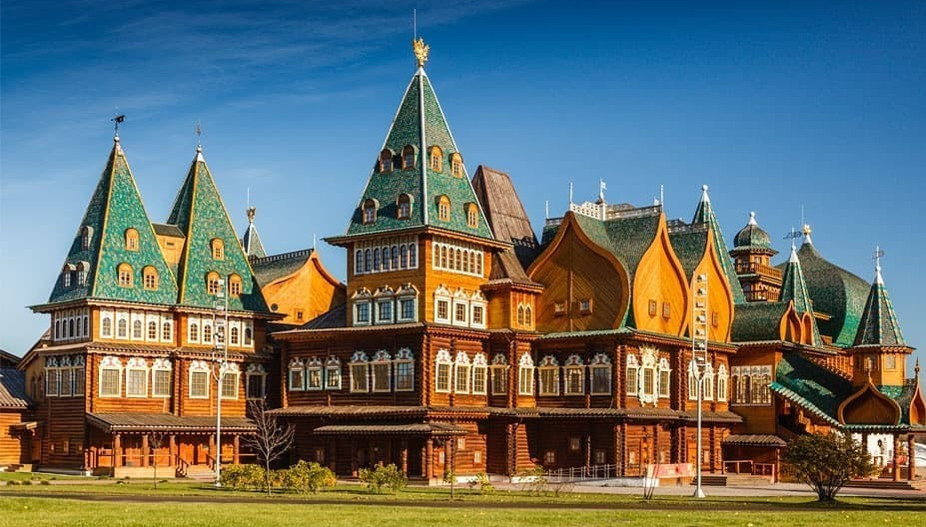

Рисунок 1 – Царский дворец в Коломенском

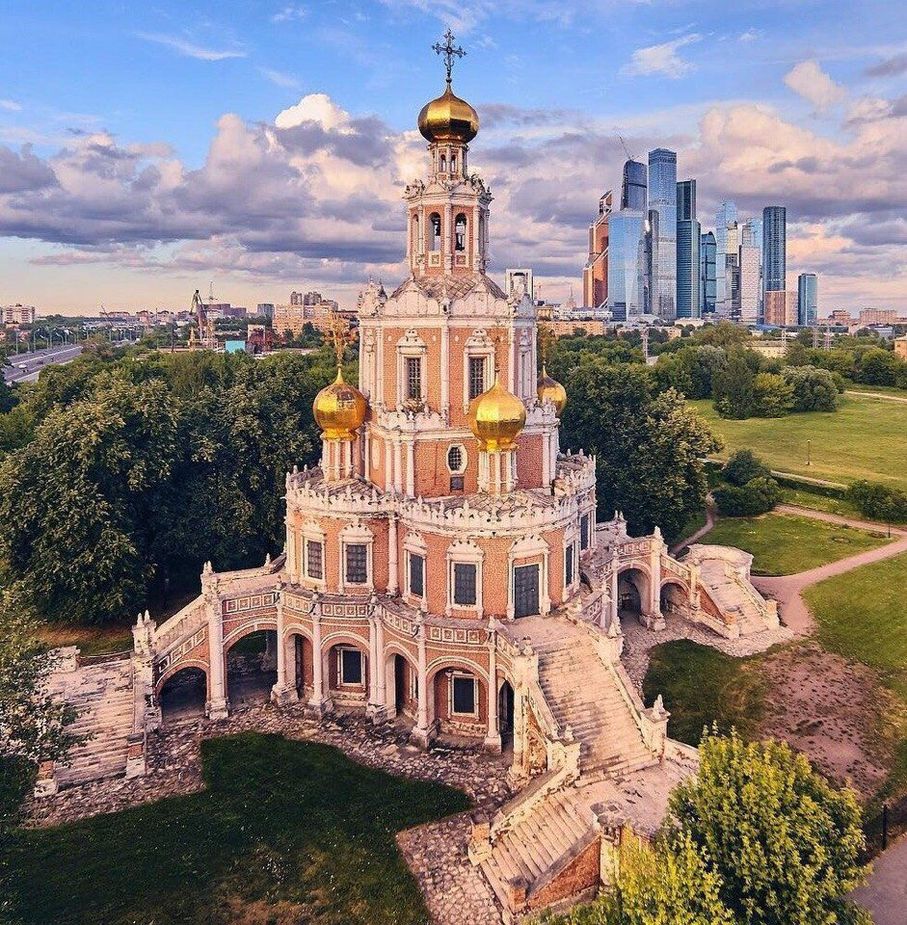

Рисунок 2 – Церковь Покрова в Филях (настоящее время)
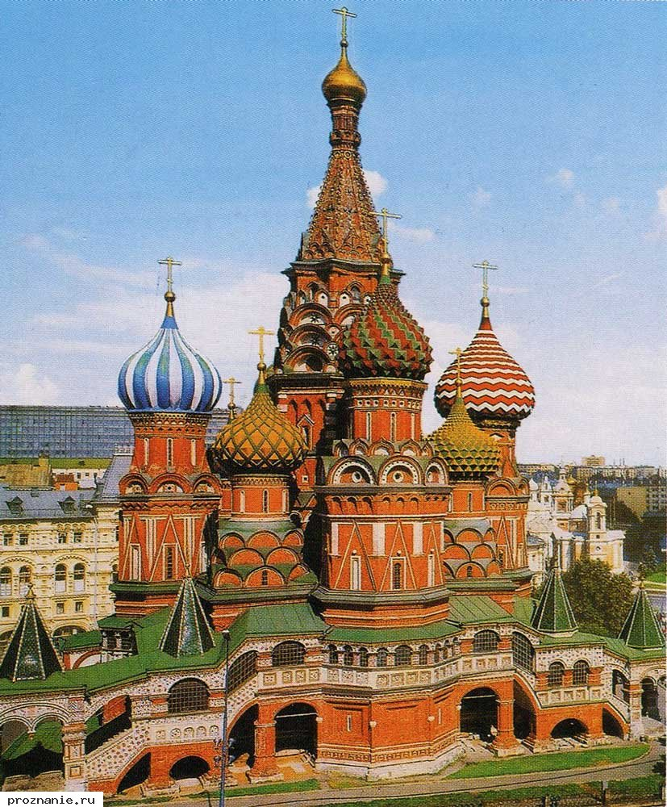

Рисунок 3 – Покровский собор (XVI - XVII вв.)

Баниге В. С. Кремль Ростова Великого, XVI-XVII века / В. Баниге. М.: Искусство, 1976. 143 с.
Иванов В. Н. Ростов. Углич / В. Н. Иванов. М.: Искусство, 1975. 263 с.
Лифшиц Л. И. История русского искусства Том 1. Русское искусство X-XVII веков. / Л. И. Лифшиц. М.: Белый город 2007. 348 с.
Ключевский В. О. О нравственности и русской культуре: писатели и люди искусства о В. О. Ключевском / В. О. Ключевский. - 2-е изд., испр. и доп. М.: Дрофа, 2006. 301 с.
Орлов А. С. История России (с иллюстрациями) / А. С. Орлов, В. А. Георгиев, Н.Г. Георгиева, Т. А. Сивохина 2-е издание М.: Проспект. 2017. 738 с.
Ильин М. Москва. Памятники архитектуры XIV-XVII веков / М. Ильин. М.: Искусство 1973. 345 с.
Максимов П.Н. Всеобщая история архитектуры. Том 6. Архитектура России, Украины и Белоруссии. XIV-первая половина XIX вв. / Максимов П. Н. Ахова В.В., Брайцева О. И., Власюк А.И., Грицай Н.А. [и др.]. М.: Стройиздат. 1968. [Электронный ресурс] URL: http://books.totalarch.com/universal_history_of_architecture_vol_6 (дата обращения: 06.03.2020).
Любимцев Р.А. Облик старой Москвы ХVII - начало ХХ века: музей истории города Москвы: посвящено 850-летию города Москвы / Р. А. Любимцев, В. А. Михайлов, Н. А. Музалевская и др. М.: Изобразительное искусство, 1997. 335 с.
Орлов А. С. История России (с иллюстрациями) / А. С. Орлов, В. А. Георгиев, Н. Г. Георгиева, Т.А. Сивохина 2-е издание М: Проспект. 2017. 738 с.
Беляев, И.Д. История Новгорода Великого. От древнейших времен до падения / И. Д. Беляев. М.: Вече, 2016. 320 с.
Ильин М. Москва. Памятники архитектуры XIV-XVII веков / М. Ильин. М.: Искусство 1973. 345 с.
Беляев, И.Д. История Новгорода Великого. От древнейших времен до падения / И. Д. Беляев. М.: Вече, 2016. 320 с.
Володихин Д. М. Воеводы Ивана Грозного: / Д. М. Володихин. М.: Вече, 2014. 350 с.
Любимцев Р. А. Облик старой Москвы ХVII - начало ХХ века: музей истории города Москвы: посвящено 850-летию города Москвы / Р. А. Любимцев, В. А. Михайлов, Н. А. Музалевская и др. М.: Изобразительное искусство, 1997. 335 с.
Шишов А. В. Твердыни России. От Новгорода до Порт-Артура / А. В. Шишов. М.: Вече, 2005 (ОАО Рыбинский Дом печати). 413 с.
Орлов А. С. История России (с иллюстрациями) / А. С. Орлов, В. А. Георгиев, Н. Г. Георгиева, Т. А. Сивохина 2-е издание М: Проспект. 2017. 738 с.
Любимцев Р. А. Облик старой Москвы ХVII - начало ХХ века: музей истории города Москвы: посвящено 850-летию города Москвы / Р. А. Любимцев, В. А. Михайлов, Н. А. Музалевская и др. М.: Изобразительное искусство, 1997. 335 с.
Раппопорт П. А. Зодчество Древней Руси. / П.А. Раппорт. Л.: «Наука»,1986. 159 с.
Снегирев В. Л. Московское зодчество: очерки по истории русского зодчества XIV-XIX веков / В. Л. Снегирев. М.: Московский рабочий, 1948. 292 с.
Пилявский В. И. История русской архитектуры: учебник для вузов / В. И. Пилявский, А. А. Тиц, Ю. С. Ушаков. М.: Архитектура-С, 2004. 513 с.
Кузнецов И. Н. Великий Ростов. XVII век: место Утопии / И. Н. Кузнецов О. В. Новохатко. М.: Памятники исторической мысли, 2010. 373 с.
Арциховский А. В., Сахаров А. М. Очерки русской культуры XVII в. Ч. 1. / А. В. Арциховский, А. М. Сахаров. М.: издательство МГУ, 1979. С. 46.
Пилявский В. И. История русской архитектуры: учебник для вузов / В. И. Пилявский, А. А. Тиц, Ю. С. Ушаков. М.: Архитектура-С, 2004. 513 с.
Ключевский В. О. Курс русской истории. / В. О. Ключевский. М., 1988. 1146 с.
Максимов П. Н. Всеобщая история архитектуры. Том 6. Архитектура России, Украины и Белоруссии. XIV-первая половина XIX вв. / Максимов П. Н Ахова В.В., Брайцева О. И., Власюк А.И., Грицай Н.А. [и др.]. М: Стройиздат. 1968. 567 с. [Электронный ресурс] URL: http://books.totalarch.com/universal_history_of_architecture_vol_6 (дата обращения: 06.03.2020).
Снегирев В. Л. Московское зодчество: очерки по истории русского зодчества XIV-XIX веков / В. Л. Снегирев. М.: Московский рабочий, 1948. 292 с.
Тельтевский П. А. Великий Устюг: архитектура и искусство XVII-XIX веков / П. А. Тельтевский. М.: Искусство, 1977. 179 с.

